Anexo III – FORMULÁRIO DE APRESENTAÇÃO DA PROPOSTA

FORMULÁRIO PARA APRESENTAÇÃO DE PROPOSTAS - FAP
CHAMADA PÚBLICA MCTI/FINEP/FNDCT CADEIAS SOCIOPRODUTIVAS DA
AGRICULTURA FAMILIAR E SISTEMAS AGROALIMENTARES SUSTENTÁVEIS PARA ICTS 2026

REALIZAR LEITURA MINUCIOSA DA CHAMADA PUBLICA (Chamada FINEP e anexos)

- 5.2 Cada ICT executora poderá participar de até 01 (uma) proposta como Executora Principal. 5.2.1. A apresentação de mais de 01 (uma) proposta de uma mesma ICT como Executora Principal acarretará a eliminação de todas as suas propostas.
- 5.4 A proposta poderá conter até 3 (três) coexecutores. 5.4.1. A participação de uma ICT como Executora Principal, não impede sua participação como Coexecutora em outras propostas. 5.4.2. Os Coexecutores deverão estar devidamente cadastrados na Plataforma de Apoio e Financiamento, com todas as informações e documentos exigidos para a submissão da proposta.
- Serão consideradas na avaliação de mérito da proposta parcerias celebradas pela ICT com Entidades de assistência técnica e extensão rural; Cooperativas; Organizações da sociedade civil; Organizações comunitárias; Movimentos sociais; Entidades representativas de coletivos de Agricultores(as) Familiares, Pescadores(as) Artesanais, Aquicultores(as), Povos Indígenas, Comunidades Quilombolas e Povos e Comunidades Tradicionais, nos termos da Lei nº 11.326/2006. 5.6.1. Essas parcerias deverão ser comprovadas por meio de carta de anuência, contratos, acordos de cooperação, protocolos de intenções ou quaisquer instrumentos jurídicos vigentes no momento da apresentação da proposta, devendo tais documentos serem anexados ao Formulário de Apresentação de Propostas. 5.6.2. No caso das parcerias previstas no item 5.6, deverão ser apresentadas as estratégias que indiquem como os resultados obtidos com o projeto serão disponibilizados pela ICT executora para seus parceiros.

DADOS GERAIS DA PROPOSTA

INSTITUIÇÕES PARTICIPANTES
Instituição Proponente: Será a Fundação de apoio escolhida para o projeto:
Razão Social da Instituição Proponente:

Instituição Executora: ICT que vai executar o projeto:
Ex: UFOB
Razão Social da Instituição Executora:

Instituição Coexecutora: ICTs parceiras na execução do projeto: (observar o limite máximo de até 3 coexecutoras)
Razão Social da Instituição Coexecutora:

DADOS GERAIS DA PROPOSTA
Essas informações destinam-se a caracterizar as propostas e servirão de base para fins de avaliação de mérito.

Título do Projeto: Adotar título que resuma o objetivo geral do projeto (Limite de 150 caracteres)

Sigla do Projeto: (Até 50 caracteres).

Coordenador Geral do Projeto: Inserir o nome completo do coordenador geral
CPF do Coordenador Geral do Projeto: Inserir o CPF

Prazo de Execução (em meses): (máx. de 36 meses).

Descrição e Justificativa do Projeto: (Texto limitado a 10.000 caracteres. Descreva abaixo a situação atual e o que se busca solucionar com o projeto)
Objetivo do Projeto: (10.000 caracteres. Descreva abaixo o objetivo do projeto)
Resumo Publicável: (10.000 caracteres. Descreva abaixo o que se pretende alcançar ao final do período de execução do projeto)

Anexos dos comprovantes de parceria: (Inserir os comprovantes de parceria em acordo com o item 5.6.1 do CHAMADA FINEP)
Os comprovantes deverão ser anexados no formulário de submissão por meio do envio um arquivo único e em formato pdf.

DADOS GERAIS DA PROJETO/SUBPROJETO E EQUIPE CIENTÍFICA
- DADOS GERAIS
Área Geográfica de Execução: Informar a(s) localidade(s) onde serão realizadas as atividades do projeto:
Exemplo: Bom Jesus da Lapa, Bahia

Linha Temática: Informar a linha temática em acordo com o previso no item 1.3 da chamada FINEP.
Exemplo: Linha temática 3 - Soluções digitais para a pequena propriedade rural

Descrição da Situação Atual: Descreva abaixo a situação atual e o que se busca solucionar com o projeto/subprojeto. (Limite de 10.000 caracteres).

Objetivo: Descrever o objetivo central do projeto/subprojeto. (Texto limitado a 10.000 caracteres)

Resultados Esperados: Descreva abaixo o que se pretende alcançar ao final do período de execução do projeto/subprojeto (10.000 caracteres.)

Com base na tabela de áreas de conhecimento do CNPq informe a especialidade predominante do projeto/subprojeto:
Palavras-chave: No campo à esquerda do botão INCLUIR, apresentar de três a seis palavras-chave que melhor caracterizem os objetivos do projeto. (50 caracteres por palavra-chave)
- CAMPOS ESPECÍFICOS
PERGUNTAS:
Descrever as estratégias de disponibilização dos resultados obtidos no projeto para as instituições parceiras, conforme item 5.6.2 do edital (preencher com “não se aplica” caso não haja parceria). (Texto limitado a 10.000 caracteres)

Se necessário, anexar abaixo documentos que apresentem informações adicionais ao que foi informado nos demais campos desta seção. (Opcional)

Equipe Beneficiada: indique os principais pesquisadores e membros da equipe que atuarão no projeto/subprojeto. Conforme critérios de edital, qualificação e competência da equipe podem ser consideradas na etapa de avaliação de mérito. O coordenador do projeto/subprojeto deve ser obrigatoriamente incluído. (Máximo de 10 pesquisadores)
Nome completo:
CPF:
Sexo:
Função no projeto/subprojeto:
Vínculo Institucional:
Máxima Formação:
Tempo de dedicação (h/semana):
Área de especialização:
Link do Currículo Lattes:

Informações qualitativas sobre a equipe: Este item tem o objetivo de captar informações sobre a equipe que normalmente não estão refletidas em bases estruturadas como o CV Lattes e/ou não estão refletidas em indicadores quantitativos. Isto permite que o coordenador do projeto/subprojeto apresente e enfatize qualidades da equipe que podem ser importantes para sua avaliação. Leve em conta que ao preencher o campo sua informação será avaliada e deverá compor o cálculo final do mérito da equipe. Caso o campo seja deixado em branco ele não será considerado na avaliação. (Texto limitado a 10.000 caracteres)

METAS E CRONOGRAMA FÍSICO – INFRAESTRUTURA

INFRAESTRUTURA DE PESQUISA

Descreva a infraestrutura existente relativa ao projeto/subprojeto: (Texto limitado a 10.000 caracteres)

Liste os Laboratórios e/ou equipamentos cadastrados na plataforma de infraestrutura e pesquisa MCTI (PNIPE) relacionados ao projeto/subprojeto, se aplicável ao edital para o qual a proposta em preenchimento será enviada: (Texto limitado a 10.000 caracteres)
Clicar no ícone “NOVO” e incluir os laboratórios.
1 –
2 –

Descreva a infraestrutura de pesquisa solicitada para o projeto/subprojeto, informando as sinergias com a infraestrutura de pesquisa existente: (Limite de 10.000 caracteres)

UTILIZAÇÃO DA INFRAESTRUTURA DE PESQUISA

Descrever a utilização da infraestrutura de pesquisa destacando o caráter multiusuário, quando for o caso.
Informe os quantitativos das principais unidades (departamentos/institutos/faculdades/escolas) da instituição executora envolvidas na utilização da infraestrutura de pesquisa existente e indique o número estimada de pesquisadores atualmente beneficiados.
Número de Unidades: | Número de pesquisadores:
Informe os quantitativos das principais instituições (além da instituição executora) envolvidas na utilização da infraestrutura de pesquisa existente e indique o número estimado de pesquisadores beneficiados.
Número de Instituições | Número de pesquisadores

Informe os principais PPGs da instituição executora e de outras instituições que são diretamente beneficiados pela infraestrutura de pesquisa existente (máximo de 20).
Clicar no ícone “NOVO” e incluir os PPGs. (Repetir para o total de programas)
INSTITUIÇÃO | NOME DO PROGRAMA | NÍVEL DE PÓS-GRADUAÇÃO | NOTA DE AVALIAÇÃO NA CAPES
Ex: UFOB | Ex: PPGCA | Ex: MESTRADO | Ex: 3

Informe a perspectiva de aumento do uso multiusuário da infra de pesquisa, abordando os programas e unidades internas e externas à instituição executora, beneficiados com o apoio ao projeto/subprojeto: (Limite de 10.000 caracteres)

GESTÃO DO USO DA INFRAESTRUTURA DE PESQUISA (Não carece de preenchimento. Todos os itens são respondidos como sim)

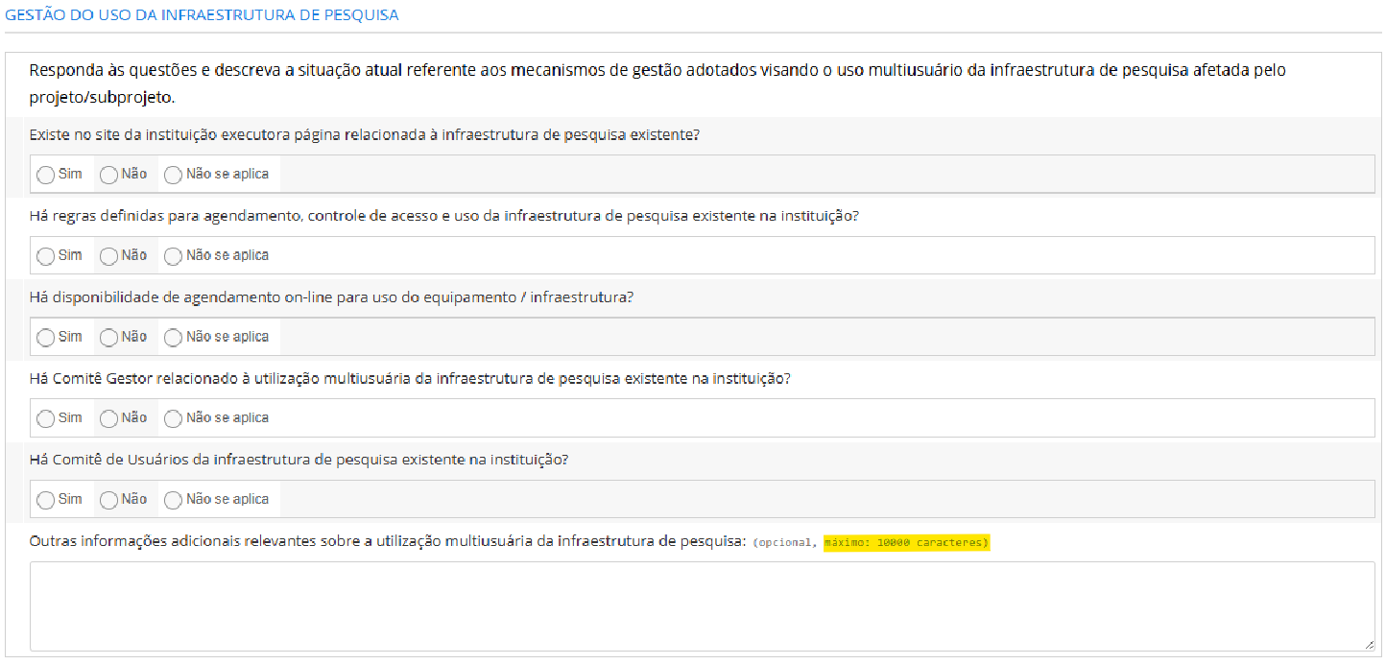

METAS E CRONOGRAMA FÍSICO
Informe as metas que farão parte do cronograma físico (Número livre de metas e texto limitado 250 caracteres/meta)
Meta 1 | Adequação do Laboratório X (Exemplo)
Meta 2
Meta 3
Meta 4
Meta 5

As metas se desdobram em Atividades com o preenchimento dos seguintes campos: (Repetir para cada meta estabelecida)
Meta Física 1 – Adequação do Laboratório X (Exemplo)
TÍTULO (máx 100 caracteres) | DETALHE* (máx 150 caracteres) | INDICADOR FÍSICO DE EXECUÇÃO (máx 150 caracteres) | Duração Prevista
TÍTULO (máx 100 caracteres) | DETALHE* (máx 150 caracteres) | INDICADOR FÍSICO DE EXECUÇÃO (máx 150 caracteres) | Início | Fim
1 – Licitação da Obra |  | Obra Contratada | 1 | 3
2 – Execução dos Serviços de Adequação |  | Etapa Concluída | 4 | 8
3 – Recebimento da Obra |  | Obra Concluída | 8 | 10

* Preenchimento não obrigatório

RELAÇÃO DE ITENS (Repetir a tabela para cada uma das rubricas de interesse)

Obs.: Cada item de despesa deverá corresponder a uma obra e estar associado a uma única Meta Física. Entende-se por obra um conjunto de atividades e serviços que resultem na construção ou reforma de um espaço físico.

Equipamento e Material Permanente Nacional¹
Descrição (máx. 300 caracteres) | FONTE | Destinação | Valor unit. (R$) | Quant | Total (R$)
* | FINEP | UFOB | 90.000,00 | 1 | 90.0000,00
TOTAL DA RUBRICA |  |  |  |  | 90.000,00
Apresente justificativa que demonstra a viabilidade e o uso dos itens solicitados (máx. 1000 caracteres)
1 - É necessário o envio de todas as cotações e proformas. As proformas/orçamentos devem anexadas no formulário de inscrição e ser enviadas em documento único em formato PDF.

- OS REQUISITOS E VALORES PARA PAGAMENTO DE PESSOAL ESTÃO DISPONÍVEIS NO ANEXO V DO CHAMADA FINEP
- AS ORIENTAÇÕES SOBRE DISPESAS COM BOLSAS ESTÃO NO DISPONÍVEIS NO ANEXO VI DA CHAMADA FINEP
- É NECESSÁRIO O ENVIO DE TODAS AS COTAÇÕES E PROFORMAS. AS PROFORMAS/ORÇAMENTOS DEVEM ANEXADAS NO FORMULÁRIO DE INSCRIÇÃO E SER ENVIADAS EM DOCUMENTO ÚNICO EM FORMATO PDF

______________,____/____/_____.

________________________
Nome e Assinatura do (a) proponente

